Martes
15
de marzo

Tercero de Primaria
Matemáticas

Fábrica de pelotas

Aprendizaje esperado: identificación de la regularidad en sucesiones con números, ascendentes o descendentes, con progresión aritmética para continuar la sucesión o encontrar términos faltantes.

Énfasis: descubre y explicar la regularidad en una sucesión numérica, para encontrar los números faltantes.

¿Qué vamos a aprender?

Aprenderás a identificar la regularidad en sucesiones con números ascendentes o descendentes, con progresiones aritméticas para continuar la sucesión o encontrar términos faltantes.

¿Qué hacemos?
Mi sobrina Sofía que trabaja en el departamento de ventas de una fábrica de pelotas.
Tiene que calcular la cantidad de cajas de pelotas de acuerdo con la producción diaria y la mejora que van teniendo día a día.

Puedes ayudar a resolverlo.

De acuerdo con los datos que tienes escritos, en la fábrica de tu sobrina producen tres diferentes tipos de pelotas, chica, mediana y grande y las guardan en bolsas donde se etiqueta la cantidad producida. Tengo una hoja donde anoté la producción de cada día en los primeros cuatro días del mes y anotaré en el pizarrón los días en que mi sobrina debe calcular la producción de pelotas, de acuerdo con el avance diario en la producción.

Tipo de Producción
pelota Día 1 Día 2 Día 3 Día 4

Chica 25 31 37 43

Mediana 15 19 23 27

Grande 10 13 16 19

Día 5 Día 6 Día 7 Día 8

Chica ____ ____ ____ ____

Mediana ____ ____ ____ ____

Grande ____ ____ ____ ____

Muy bien, tienes que ayudar a Sofía a resolver su problema, puedes calcular la producción del día 6 de las cajas chicas de pelotas, es importante que veamos cómo aumenta la producción de pelotas día a día, esta información la pueden obtener de esta tabla.

La producción de pelotas chicas es que los cuatro primeros días iban aumentando de 6 en 6 las cantidades, entonces los 4 siguientes días la producción diaria deberá ser: 49, 55, 61 y 67.

La producción de pelotas medianas, la producción también va en aumento día a día.

Vimos que cada día le sumaba 4 a la del día anterior, así que, si se conserva esa regularidad, los números faltantes son: 31, 35, 39, y 43.

Las pelotas grandes la diferencia entre un día y el siguiente era de 3 pelotas, así que, si conservan esa regularidad, los siguientes días serían 22, 25, 28 y 31.

Me comentaba conductor que en la fábrica quieren lograr una producción de 100 pelotas chicas cuando menos. Si siguen avanzando al mismo ritmo, ¿En qué día alcanzarán a producir por lo menos 100 pelotas chicas?

En el día 13 llegan a producir 97 pelotas, así que será hasta el día 14 que alcancen el mínimo de 100 pelotas chicas.

Ahora abre tú libro de desafíos en la página 88. En la pregunta 1 nos comentan que Juan ahorra dinero de lo que le dan para sus gastos semanales, tiene $175 y quiere incrementar $35 cada semana, nos preguntan, ¿Cuánto tendrá ahorrado al cabo de 12 semanas?

Si cada semana guardará $35, esa será la cantidad que Juan aumenté semanalmente su ahorro, por lo tanto, si la primera semana tenía $175, cada semana sumará $35 y eso anoté, hasta ver cuánto tenía en la semana 12.

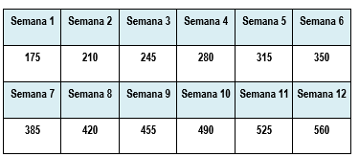

Entonces Juan tendrá ahorrados $560 en la semana 12. Vamos ahora con el inciso b).

¿Habrá alguna semana en que haya completado 335 pesos?

Semana 5. 280 + 35 = 315
Semana 6. 315 + 35 = 350

En la semana 5 llevaba Juan $315 y en la semana 6 $350, por lo que $335 no caen en ninguna semana.

Entonces en ninguna semana Juan tendrá ahorrado $335 exactos. Vayamos con el punto 2.

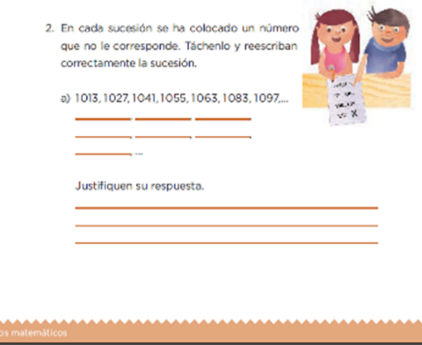

En cada sucesión se ha colocado un número que no le corresponde. Tácha y reescriban correctamente la sucesión. La secuencia aumenta 14, entonces para obtener el siguiente número hay que sumar 14 al anterior, así obtuve los números que debían ir en esa sucesión.

De 1041 a 1055 son 14, de 1055 a 1063 son 8, este número lo tacho, ya que debe ser 1069, de 1069 a 1083 son 14, de 1083 a 1097 son 14.

Entonces el único error es 1063 y en su lugar debe ir 1069 y la sucesión escrita correctamente queda:

1013, 1027, 1041, 1055, 1069, 1083, 1097.

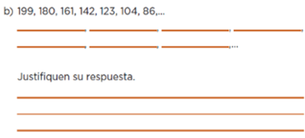

Lo primero es descubrir la regularidad, de 199 a 180 hay una disminución de 19, y de 180 a 161, también hay una disminución de 19, por lo que la regularidad es disminuir 19.

Se encuentra el número que no cumple con la regla, de 161 a 142 también disminuye 19, de 142 a 123, sí cumple con la regularidad, de 123 a 104, también cumple y de 104 a 86, no cumple, ya que disminuye 18.
La sucesión escrita correctamente queda:
199, 180, 161, 142, 123, 104, 85.

Este ejercicio es muy importante porque nos muestra que la regularidad puede consistir en sumar o restar una cantidad a los números de la sucesión.

Vamos con la pregunta 3.
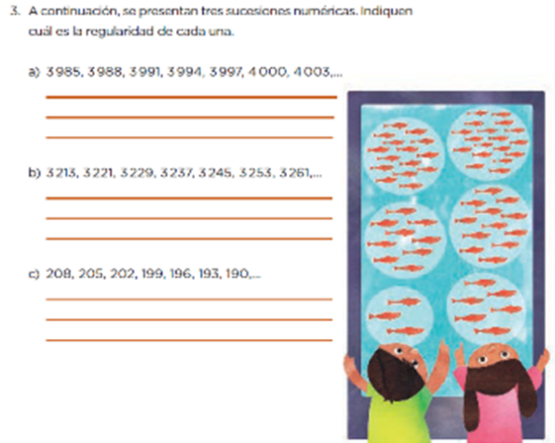

Se presentan tres sucesiones numéricas y nos piden indicar la regularidad en cada una.

Calculo la diferencia entre 3985 y 3988 y observo que la regularidad es 3.

Compara los dos primeros números de la sucesión, que son 3213 y 3221, como las unidades de millar y las centenas no cambian, sólo comparo el 13 con el 21 y aumenta 8, parece que es la regularidad.

En el siguiente compara 208 y 205 y veo que disminuye 3, parece que es la regularidad. Comparo los dos últimos que son 193 y 190 y efectivamente disminuye 3. La regularidad es disminuir 3.

Me acordé que mi primo Jorge las podría utilizar en su negocio. Él acaba de empezar y vende alimentos; por la pandemia sólo puede vender comida para llevar. En algunos alimentos su venta aumenta semana a semana y en otros disminuye.

Con los datos de sus ventas semanales puede calcular las siguientes semanas y prepararse con los ingredientes necesarios.

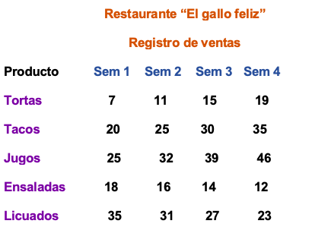

¿Les parece bien si ayudamos a Jorge a calcular sus ventas para las semanas 5, 6, y que así pueda calcular la compra de los ingredientes que necesitará?
De acuerdo, comenzamos con las tortas, demos 10 segundos para obtener lo que falta de las otras 4 semanas.

La diferencia entre la semana 1 y la 2 y es un aumento de 4 y también en las siguientes semanas, así que, si sigue creciendo con esa regularidad, la semana 5 venderá 23 tortas, la semana 6 venderá 27.

La venta de tacos nos muestra que semana a semana aumenta 5 pedidos, por lo tanto, la regularidad de la secuencia es de 5.

Así que en la semana 5 será 40 y para la semana 6, será de 45.

35 + 5 = 40 y obtengo la venta para la semana 5.
40 + 5 = 45 para la semana 6.

Con estos cálculos Jorge podrá anticipar la compra de ingredientes para satisfacer los pedidos de sus clientes. Vamos con los jugos, tienen 10 segundos para realizar sus cálculos.

Así que para la semana 5 será 46 + 7 = 53, 53 + 7 = 60 para la semana 6.

46 + 7 = 53 y corresponderá a la venta de la semana 5, 53 + 7 = 60 para la semana 6

De acuerdo, con estos cálculos Jorge podrá comprar en la cantidad adecuada, ni de más, ni de menos, las frutas para la preparación de jugos y no dejar de atender a sus clientes, para las ensaladas y licuados vamos a calcular la venta de 4 semanas.
Cronómetro del segundo 10 al 0.

Observa que en las ensaladas las ventas disminuyen de semana a semana. Calcula el “brinco” para atrás entre la semana 1 y la 2 y es una disminución de 2 y esa disminución es la misma para las semanas 3 y 4, por lo tanto, la regularidad de la sucesión es de una disminución de 2.

Aplica la regularidad al último dato conocido, que es la semana 4, 12 – 2 = 10 y obtengo la venta para la semana 5, 10 – 2 = 8 para la semana 6, 8 – 2 = 6 para la semana 7 y 6 – 2 = 4 para la semana 8.

12 – 2 = 10 y obtengo la venta para la semana 5.
10 – 2 = 8 para la semana 6.
8 – 2 = 6 para la semana 7.
6 – 2 = 4 para la semana 8.

Tendrá que comprar menos ingredientes porque si no lo hace así, se quedaría con muchos ingredientes sin utilizar y se podrían descomponer.

Vamos con los licuados, tienen 10 segundos para resolver.

También la venta de licuados presenta disminución de semana a semana. De la semana 1 a la semana 2 disminuye 4, y la misma disminución se da en las semanas 3 y 4, por lo que la regularidad de la sucesión es disminuir 4.

Aplico la regularidad con el último dato que es el de la semana 4, 23 – 4 = 19 que corresponde al cálculo de la semana 5, 19 – 4 = 15 para la semana 6, 15 – 4 = 11 para la semana 7 y 11 – 4 = 7 para la semana 8.

23 – 4 = 19 que corresponde al cálculo de la semana 5, 19 – 4 = 15 para la semana 6
15 – 4 = 11 para la semana 7
11 – 4 = 7 para la semana 8

Las sucesiones de números aumentan o disminuyen de acuerdo a su regularidad. La regularidad de una sucesión se refiere al número que hay que sumar o restar para obtener el siguiente.

Cuando se necesita calcular un número de la sucesión que se encuentra lejos del último conocido, se multiplica la regularidad por los lugares que hay del último conocido al que se quiere calcular y se aumenta o disminuye al último conocido. Otro procedimiento es ir calculando cada número que sigue con la resta o suma de la regularidad.

Para identificar la regularidad en una sucesión, se obtiene la diferencia entre un número y otro y se comprueba que esa diferencia se mantenga entre los demás números de la sucesión.

¡Buen trabajo!

Gracias por tu esfuerzo.

Para saber más:
Lectura

https://www.conaliteg.sep.gob.mx/primaria.html

